Національний технічний університет України

«Київський політехнічний інститут імені Ігоря Сікорського»

Факультет інформатики та обчислювальної техніки

Кафедра автоматики та управління в технічних системах

**Лабораторна робота №1**

по дисципліні «Основи клієнтської розробки»

Тема: «Системи контроля версій. Розподільна система контролю версій Git»

|  |  |
| --- | --- |
| Виконав:  студент групи ІА-94  ПІБ: Хотінь К.Ю.  Дата здачі: 10.09.2020  Захищено з балом _______ | Перевірила:  ст. вик. кафедри АУТС  Хмелюк М.С. |

Київ 2020

**Лабораторна робота №1**

1. **Тема:** «Системи контроля версій. Розподільна система контролю версій Git»
2. **Завдання:**Знання відмінностей різних систем контролю версій. Створити репозиторій та додати в нього кілька файлів за допомогою

командного рядка і графічної оболонки Git GUI.

Робота з командами: створення сховища, додавання файлів,

зберігання файлів в репозиторій, перегляд історії змін зафіксованих в репозиторії, повернення змінених файлів до

зафіксованого в репозиторії вигляду, відображення списку змінених файлів, зміна вмісту файлу, команда видалення файлів зі

сховища, відображення вмісту будь-якого файлу для будь-якої ревізії, команда апдейта.

Написати звіт: титульний аркуш, тема роботи, хід виконання роботи зі скриншотами, висновки.

1. **Теоретичні матеріали:**

*Команди:*

*$ git init*

*$ git status*

*$ git add --all*

*$ git commit -m "-----"*

*$ git show b10cc123*

*$ git log*

*$ git rm [file]*

*$git show b10cc123:[file]*

1. **Хід роботи:**

У командному рядку переходимо до папки з проектом. В цій директоріїї створюємо локальний репозиторій. Поки що він порожній.

Додаємо усі файли (вони переходять у тимчасове сховище). Потім перевіряємо стан за допомогою git status та бачимо файли, які можна зафіксувати.

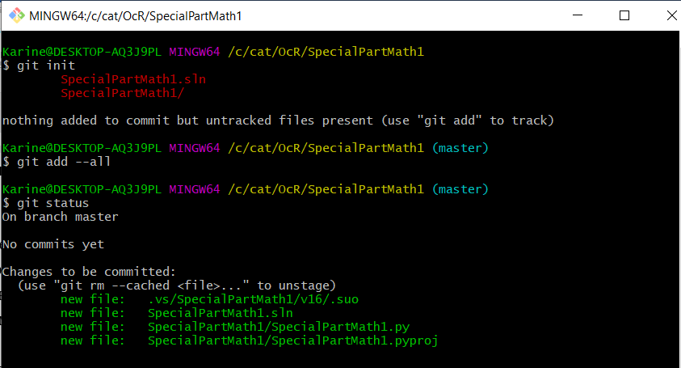

Фіксуємо зміни, що знаходяться в області підготовки, за допомогою git commit. Потім можемо перевірити зміни зроблені в комітах (зараз буде лише один запис, оскільки ми зафіксували лише один раз) командою git log.

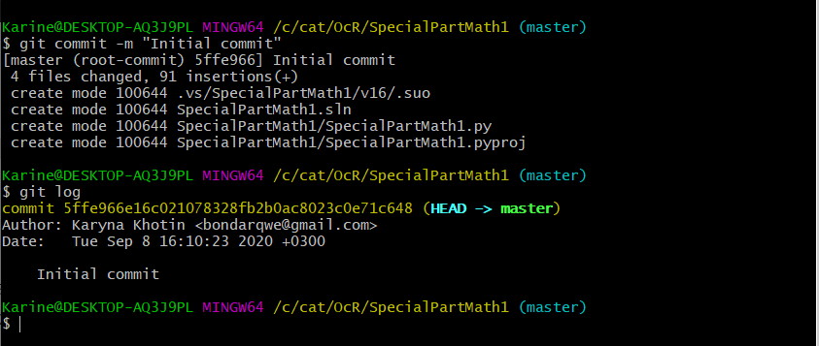

За допомогою команди git show можна переглядати вміст будь-якого файлу будь-якої ревізії, а з допомогою git checkout повертати зміненні файли до минулих ревізій.

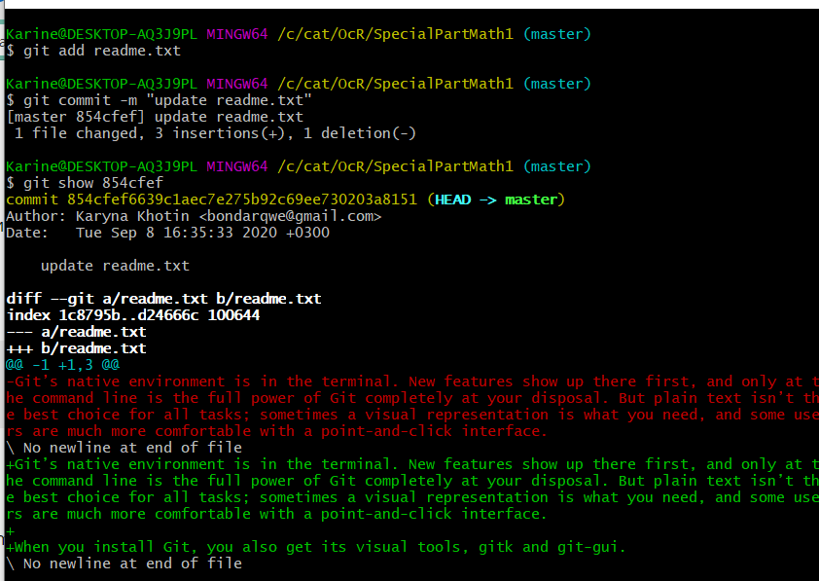

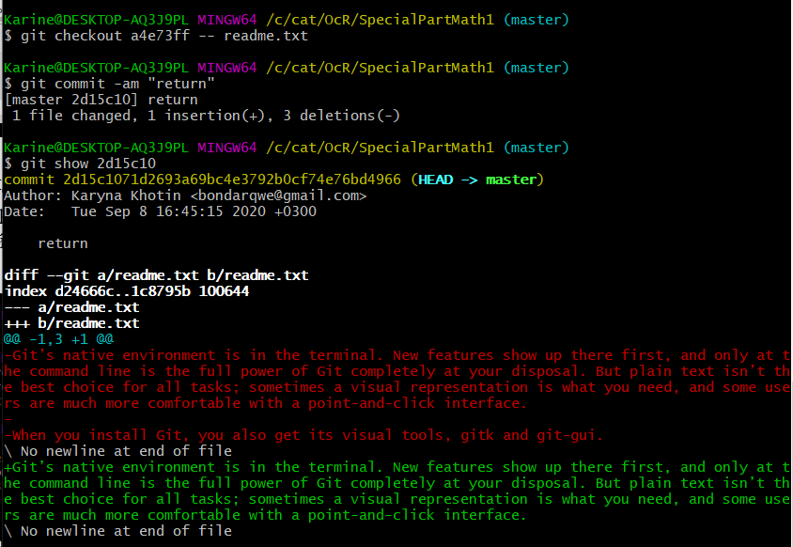

Перегляд вмісту файлу з першої ревізії.

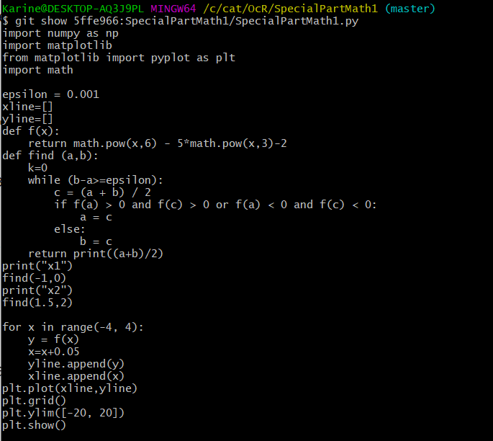

У графічному вигляді.

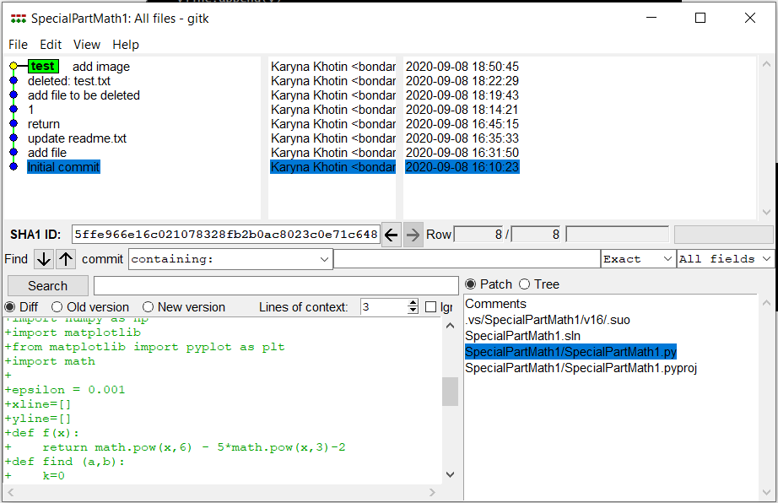

Видалення файлу з репозиторія.

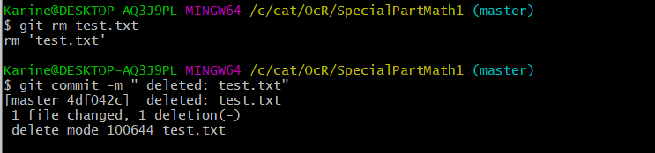

Створювати репозиторій та працювати з ним можна і в Git GUI. На малюнку вже створено репозиторій, файли додані до області підготовки та буде зроблений перший комміт.

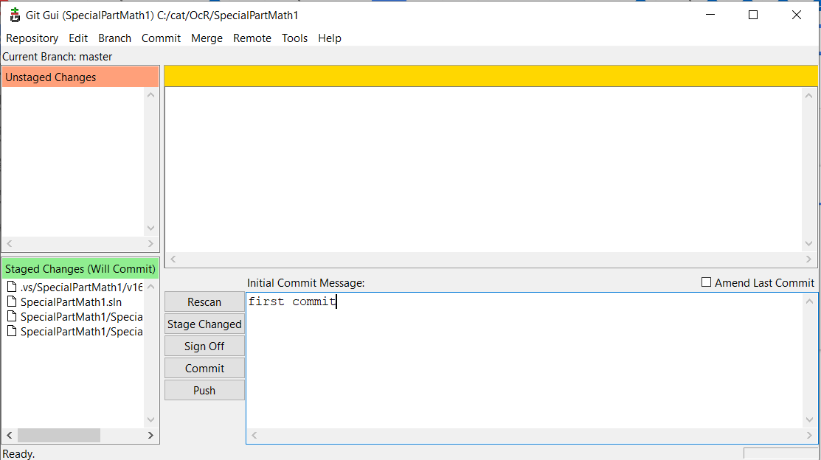

Відображення останніх змін.

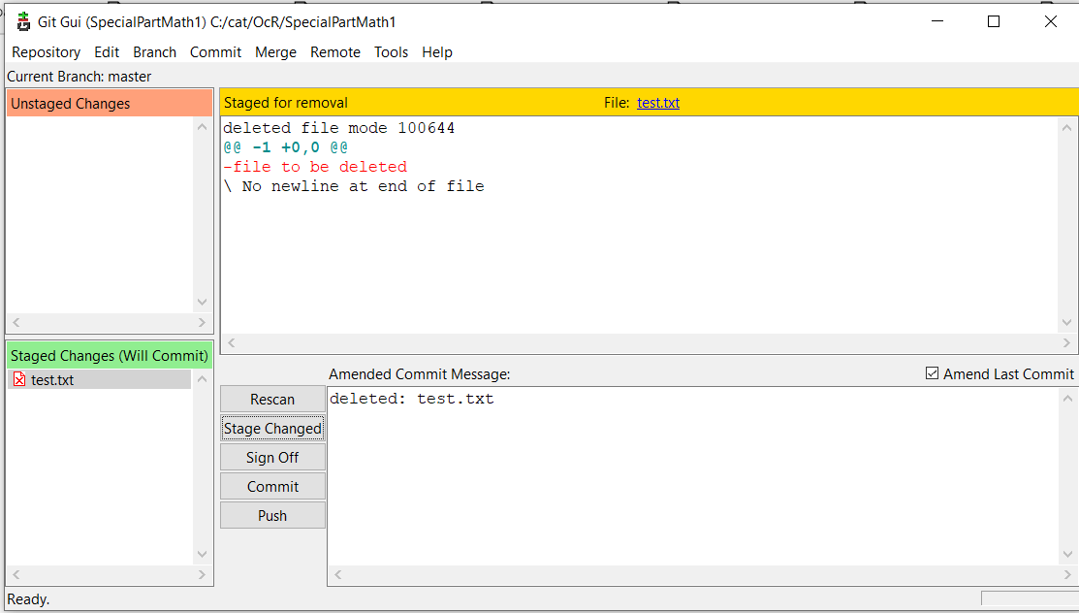

1. **Висновки:** я дізналася про дві розподілені системи контролю версій: Mercurial та Git. Обрала для роботи Git та навчилася працювати з ним у командному рядку, викликати графічну оболонку та працювати у ній, викликати графічний переглядач історії та працювати у ньому.